24.CSS Grid

CSS grid – princip, význam a využití. Základní vlastnosti pro rodiče a potomky. Definice sloupců a řádků. Jednotky fr, auto, minmax(), repeat(). Gap a mezery. Umístění prvků pomocí grid-row, grid-column, grid-area, grid-template-areas. Zarovnávání obsahu v gridu. Automatické rozmísťování prvků. Vhodné použití gridu vs. flex a jiné layout techniky.

CSS GRID
- je moderní systém rozložení prvků v CSS, který umožňuje vytvářet dvourozměrné rozložení webové stránky
- pomocí CSS Grid můžeme přesně umisťovat prvky do mřížky
- používá se hlavně pro: layout webu, rozdělení stránek na sekce, komplexní rozvržení prvků

Princip
- princip je založen na mřížce tvořené řádky a sloupci
- nejprve vytvoříme grid kontejner a poté definujeme řádky a sloupce

Význam
- GRID umožňuje: - jednodušší vytváření layoutu
- přesné rozložení prvků
- práci s řádky i sloupci zároveň
- přehlednější kód
- Je vhodný pro: hlavní strukturu stránky, galerie, komplexní layout

Využití
Například chci udělat box kontejnery na stránce:
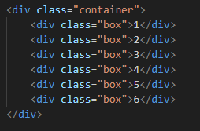
- udělám si kontejner, který obaluje dalších šest kontejnerů
- container = bude sloužit jako grid kontejner
- box = budou jednotlivé grid položky
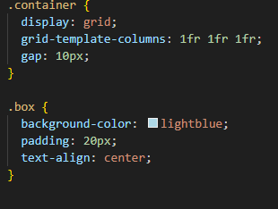
- display: gird; = zapne CSS gird (důležité, bez toho nejde grid!!!)
- grid-template-columns: 1fr 1fr 1fr; = slouží jako šablona, která vytvoří tři sloupce
- gap: 10px; = vytvoří mezeru mezi prvky, která je 10px

- ve třídě .box už přímo styluji vzhled samotného boxu
- výsledek:

Základní vlastnosti pro rodiče a potomky
- rozlišujeme dvě skupiny vlastností:
- vlastnosti pro rodiče (určují strukturu mřížky (řádky sloupce, mezery)
- vlastnosti pro potomky (určují umístění jednotlivých prvků v mřížce)

Vlastnosti pro rodiče:
- rodič je element, který má nastaveno: display: gird;
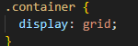
Rodič:

grid-template-columns
- určuje počet a velikost sloupců
- můžeme jim dát různé rozměry
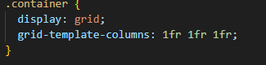
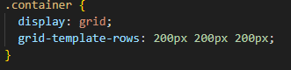
- udělá tři stejně široké sloupce
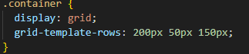
- každý sloupec může být i jinak velký

grid-template-rows
- určuje počet a velikost řádků
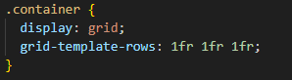
- udělá tři stejně široké řádky
- stejně jako u sloupců můžou být každý řádek různě veliký

justify-content
- zarovnání gridu vodorovně
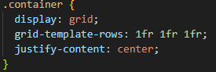

align-content
- zarovnání gridu vodorovně
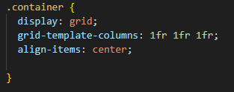

Jednotky
- fr – znamená zlomek dostupného prostoru
- takže:
všechny stejně široké
první je 2x širší než ostatní

- auto – velikost se přizpůsobí automaticky obsahu
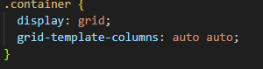

- minmax() – umožňuje nastavit minimální a maximální velikost
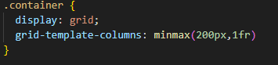
Zde bude sloupec maximálně 200px, ale může se zvětšit až na 1 fr

- repeat() – umožňuje opakovat sloupce nebo řádky stejné hodnoty vícekrát
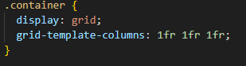
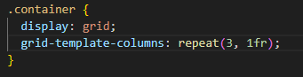
=

Gap a mezery
- určuje mezery mezi grid prvky
gap
- určuje mezeru mezi všemi prvky
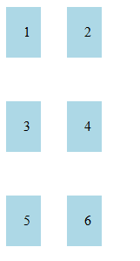
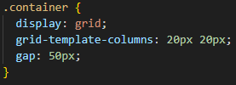

row-gap
- určuje mezeru mezi řádky
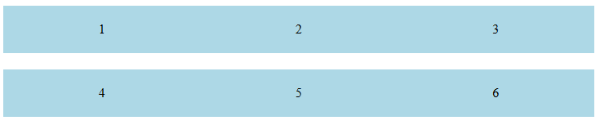

column-gap
- určuje mezeru mezi sloupci
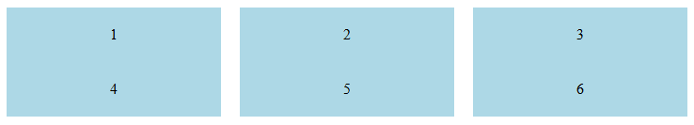

grid-teamplate-areas
- je vlastnost CSS Grid, která umožňuje definovat rozložení gridu pomocí pojmenovaných oblastí, používá se na rodiči
- místo toho, aby se určovala pozice prvků pomocí čísel řádků a sloupců, můžeme pojmenovat části layoutu a pak do nich umístit jednotlivé prvky

- rodič vytvoří rozložení pomocí grid-template-areas
- potomci se do těchto oblastí přiřadí pomocí grid-area
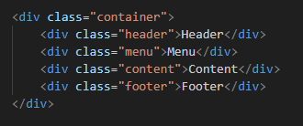
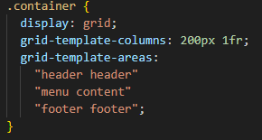
- rozložení bude
header header
menu content
footer footer
- header header -> zabírá oba sloupce
- menu content -> menu je vlevo, content vpravo
- footer footer -> footer zabírá celou šířku
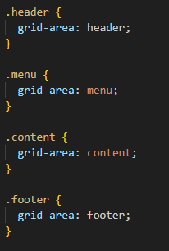
- takto bude potomek:

Výsledek:
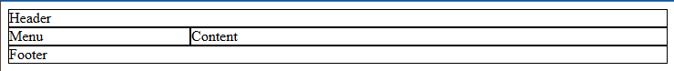

- pravidla:
- každý řádek musí mít stejný počet položek
- název oblasti může být libovolné slovo
- pokud chceme prázdné místo používá se tečka

- tento způsob je ideální pro : přehlednost, snadná struktura, pro rozložení webu

Vlastonsti pro potomky:
- potomci jsou prvky uvnitř grid kontejneru, takže zde jsou to vnitřní divy
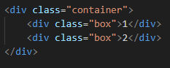
Grid-line 1
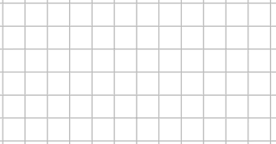
Grid-line 3

grid-column
- určuje, přes které sloupce bude prvek umístěn nebo kolik sloupců zabere
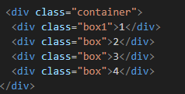
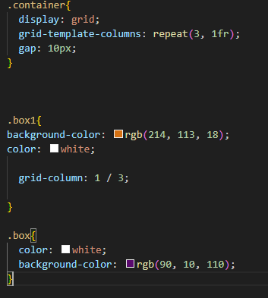

- zde grid-column zabírá gird-line 1 až grid-line 3, takže zabere dva sloupce
grid-row
- určuje přes, které řádky zabere místo

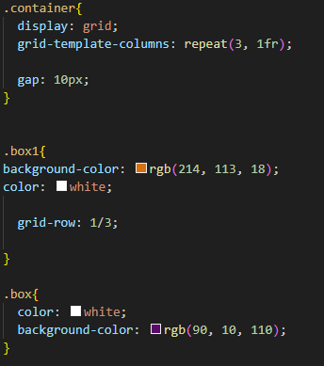
- zde grid-row zabírá grid-row 1 až grid-row 3, takže zabere dva řádky

grid-area
- používá se pro přiřazení prvku do pojmenované oblasti gridu
- rodič musí být definován pomocí grid-template-areas

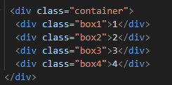

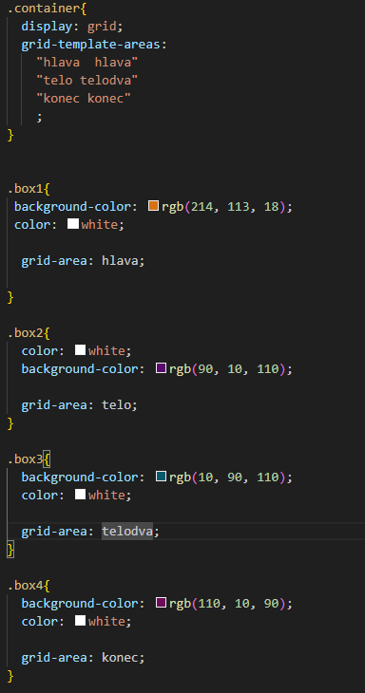

Zarovnání obsahu v gridu

U rodiče:

justify-content
- zarovnává celý grid vodorovně
- hodnoty:
start – vlevo
center – na střed
end – vpravo
space-between – prostor mezi
space-around – prostor okolo
space-evenly – mezery mezi prvky stejné

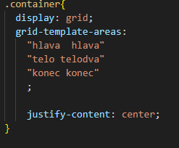
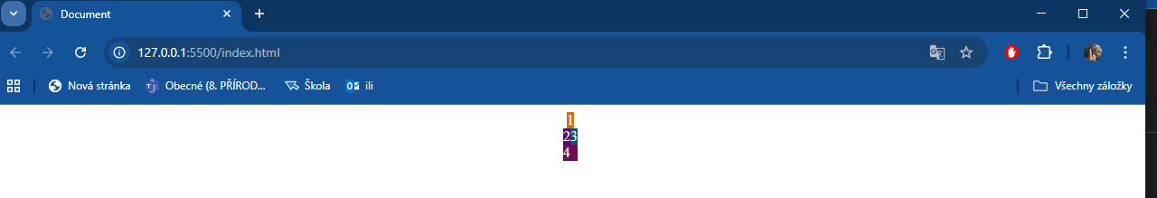

align-content
-zarovnává celý grid svisle
- hodnoty jsou stejné jako u justify

U potomka:
justify-self
- zarovnává jednotlivý prvek vodorovně v jeho buňce
- podobné hodnoty jak justify a align
- výchozí hodnota „stretch“
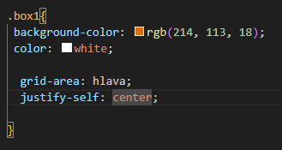
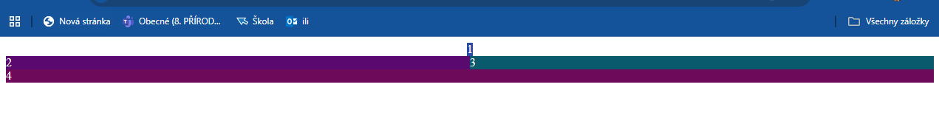

- prvek je uprostřed buňky vodorovně

align-self
- zarovnává jednotlivý prvek svisle v jeho buňce
- stejné hodnoty jako u justify

Automatické rozmísťování prvků v CSS Grid
- znamená, že prohlížeč sám automaticky umístí prvky do gridu, pokud jim neurčíme přesnou pozici grid-row nebo grid-column
- prvky se vkládají postupně podle pořadí v HTML

grid-auto-flow
- určuje směr automatického rozmísťování prvků

- grid-auto-flow: row
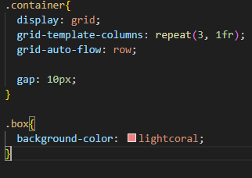
- prvky se umísťují po řádcích (výchozí chování)
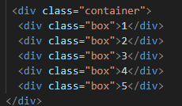

- grid-auto-flow:column
- prvky se umísťují po sloupcích
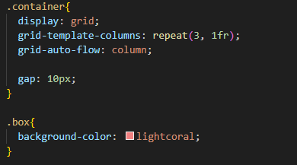


Automatické řádky
- pokud grid potřebuje více místa, může automaticky vytvořit další řádky nebo sloupce

grid-auto-rows
- určuje výšku automaticky vytvořených řádků
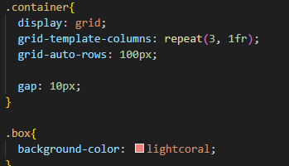

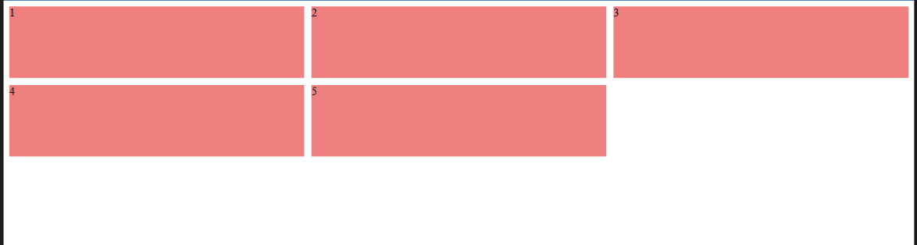

grid-auto-columns
- určuje šířku automaticky vytvořených sloupců
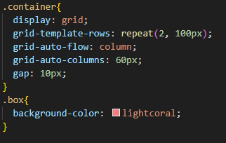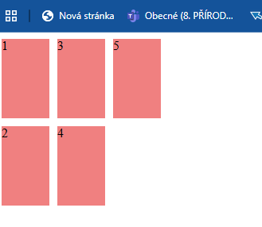

Grid vs Flex
Grid – vhodný pro hlavní layout stránky a dvourozměrné rozložení,
dělá současně řádky i sloupce, například vhodný pro galerii na stránce

X

Flex – vhodný pro jednodušší jednorozměrné layouty a komponenty, například vhodný pro navigaci na stránce
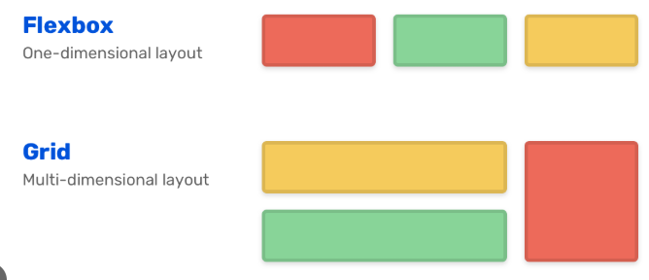
Jiné layout techniky

Float
- zajišťuje to, že se prvek posune k levému nebo pravému okraji svého kontejneru a ostatní obsah ho může obtékat
- tento způsob se moc nepoužívá, protože rodič často ztratí výšku a layout se hůře ovládá

Table layout
- dříve se layout webu dělal pomocí HTML tabulek

Postition
- pomocí position, můžeme prvky ručně umisťovat na přesnou pozici

